# Kapitola 2. Visual Studio a potřebný software

Pro bezproblémové následování tohoto návodu bude z Vaší strany nutné, abyste si hned zpočátku nainstalovali veškerý software, který budeme v tomto návodu používat.

**Potřebný software:**

* Visual Studio 2017 (<https://visualstudio.microsoft.com/downloads/>)
* 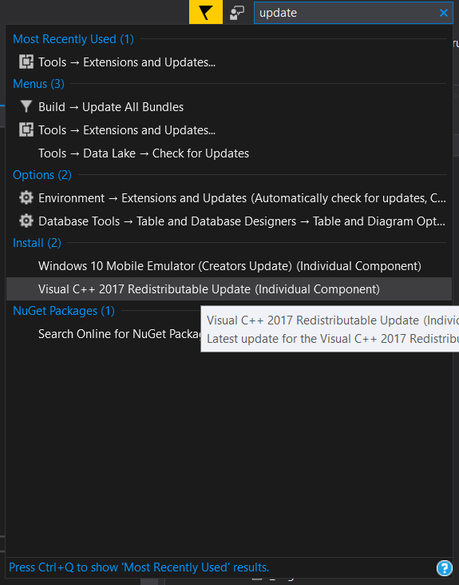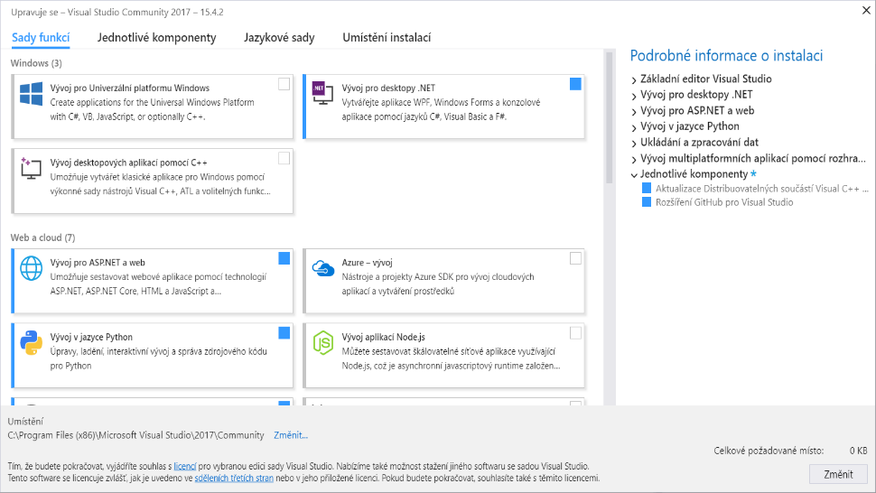.NET CORE SDK a .NET Core Runtime (<https://dotnet.microsoft.com/download>)